КИЇВСЬКИЙ НАЦІОНАЛЬНИЙ УНІВЕРСИТЕТ імені ТАРАСА ШЕВЧЕНКА



ФАКУЛЬТЕТ ІНФОРМАЦІЙНИХ ТЕХНОЛОГІЙ

Кафедра прикладних інформаційних систем

Звіт до лабораторної роботи №4

з курсу «Архітектура мобільних операційних систем та пристроїв»

Студента 4 курсу
Групи ПП-41
спеціальності 122
«Комп'ютерні науки»
ОП«Прикладне програмування»
Селецького Віктора Романовича

Київ 2023

Тема

Робота із анімацією та макетами в ОС Android.

Мета

Отримати досвід роботи із анімацією та ознайомитись із основними макетами для побудови користувацького інтерфейсу додатків під ОС Android.

Завдання

- Використовуючи програму створену в 3й практичній роботі додайте до неї необхідні елементи для виконання в ній зміни у відповідності до завдань які розглянуті у пунктах теоретичних відомостей поданих вище.

Виконання

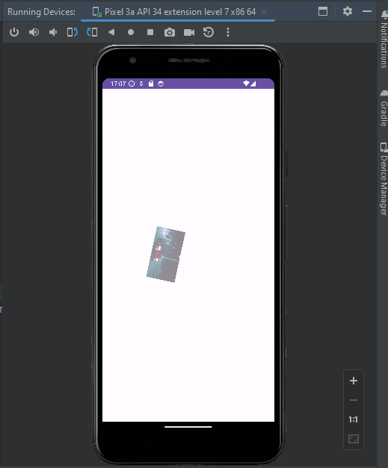
Анімація

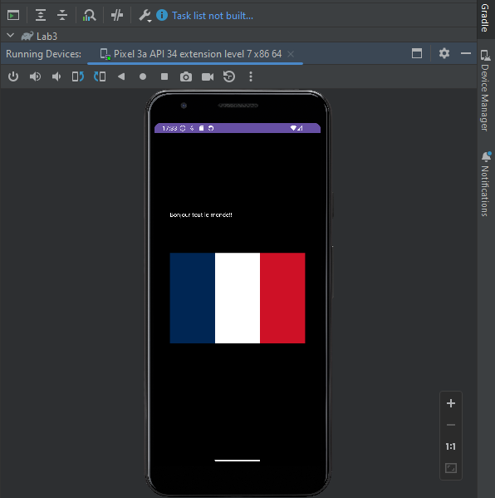
Французька локалізація
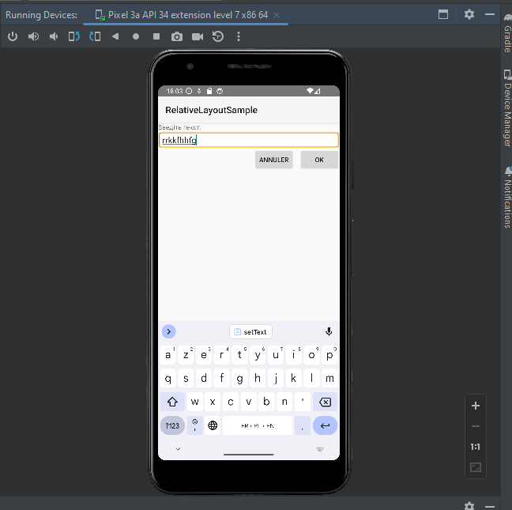
Інтерфейс
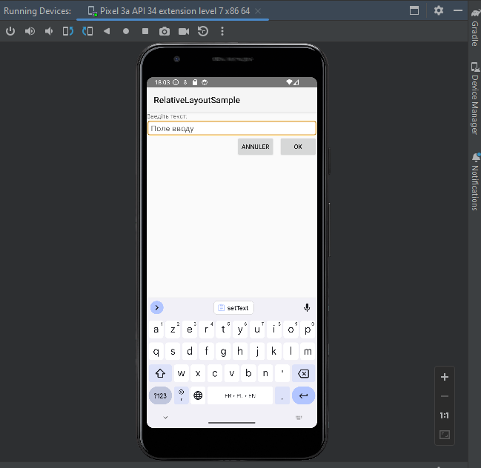
Введений текст видаляється після натискання кнопки

activity_main.xml:
<?xml version="1.0" encoding="utf-8"?>
<RelativeLayout
xmlns:android="http://schemas.android.com/apk/res/android"
android:layout_width="fill_parent"
android:layout_height="fill_parent" >
<TextView android:id="@+id/label"
android:layout_width="fill_parent"
android:layout_height="wrap_content"
android:text="@string/label_text" />
<EditText android:id="@+id/entry"
android:layout_width="fill_parent"
android:layout_height="wrap_content"
android:layout_below="@id/label"
android:background="@android:drawable/editbox_background"
android:hint="@string/entry_hint" />
<Button
android:id="@+id/ok"
android:layout_width="wrap_content"
android:layout_height="wrap_content"
android:layout_alignParentRight="true"
android:layout_below="@id/entry"
android:layout_marginLeft="10dip"
android:text="@android:string/ok" />
<Button
android:id="@+id/cancel"
android:layout_width="wrap_content"
android:layout_height="wrap_content"
android:layout_alignTop="@id/ok"
android:layout_toLeftOf="@id/ok"
android:text="@android:string/cancel" />
</RelativeLayout>

colors.xml:
<?xml version="1.0" encoding="utf-8"?>
<resources>
<color name="black">#FF215574</color>
<color name="white">#FFF67FFF</color>
<color name="view_bkg_color">#FA5</color>
<color name="screen_bkg_color">#F28</color>
<color name="text_color">#99FB0000</color>
</resources>

strings.xml
<?xml version="1.0" encoding="utf-8"?>
<resources>
<string name="hello">Hello, Android World!</string>
<string name="app_name">HelloAndroidWorld</string>
<string name="image_path">drawable/flag_of_poland_svg</string>
</resources>

strings-uk.xml:
<?xml version="1.0" encoding="utf-8"?>
<resources>
<string name="hello">Привіт, світе!!!</string>
<string name="app_name">HelloAndroidWorld</string>
<string name="image_path">drawable/flag_of_poland_svg</string>
</resources>

strings-pl.xml:
<?xml version="1.0" encoding="utf-8"?>
<resources>
<string name="hello">Witaj, swiecie!</string>
<string name="app_name">HelloAndroidWorld</string>
<string name="image_path">drawable/flag_of_poland_svg</string>
</resources>

Java:

package com.example.relativelayoutsample;

import androidx.appcompat.app.AppCompatActivity;

import android.os.Bundle;
import android.view.View;
import android.widget.Button;
import android.widget.TextView;

public class MainActivity extends AppCompatActivity {

public Button cancelbutton;
public TextView textview;

@Override
protected void onCreate(Bundle savedInstanceState) {
super.onCreate(savedInstanceState);
setContentView(R.layout.activity_main);

cancelbutton = findViewById(R.id.cancel);
textview = (TextView) findViewById(R.id.entry);

cancelbutton.setOnClickListener(new View.OnClickListener() {
public void onClick(View view) {
textview.setText("");
}
});
}
}

Контрольні питання
1. Наскільки добре платформа Android справляється з анімацією?
Android підтримує два види анімації: покрокову анімацію, послідовний вивід на екран зображення з заданою тривалістю і анімацію, що базується на розрахунку проміжних кадрів (в цьому випадку застосовуються різні перетворення - обертання, розтягування, переміщення і затемнення.) Всі ці трансформації описуються в XML-файлі в каталозі res / anim.
Однак потрібно бути обережним при створенні анімацій, оскільки на них витрачається багато пам’яті.

2. Чи існує спосіб зупинки відтворення анімації?
Так, public void clearAnimation() зупиняє відтворення анімації.

3. Які типи операцій підтримуються анімаціями руху?
Анімація руху підтримує обертання, розтягування, переміщення і затемнення.

4. Чи може бути використаний елемент-контейнер LinearLayout для розміщення всіх дочірніх елементів-уявлень View один за одним (по вертикалі)?
Так, для цього необхідно задати йому атрибут android:orientation="vertical"

5. Назвіть віджети, які використовуються для створення користувацького інтерфейсу.

Android надає розробнику можливість використання набору готових елементів користувацького інтерфейсу, що прописані у класі View:
• TextView. Стандартний елемент, призначений для виведення тексту. Підтримує багаторядкове відображення, форматування і автоматичний перенос.
• EditText. Редаговане поле для введення тексту. Підтримує багаторядкове введення, перенесення слів на новий рядок і текст підказки.
• ListView. Група уявлень (ViewGroup), яка формує вертикальний список елементів, відображаючи їх у вигляді рядків всередині списку. Найпростіший об'єкт ListView використовує TextView для виводу на екран значень toString (), що належать елементом масиву.
• Spinner. Складовий елемент, що відображає TextView у поєднанні з відповідним ListView, який дозволяє вибрати елемент списку для відображення в текстовому рядку. Сам рядок складається з об'єкта TextView і кнопки при натисканні на яку починається діалог вибору. Зовні цей елемент нагадує тег <SELECT> в HTML.
• Button. Стандартна кнопка, яку можна натискати.
• Checkbox. Кнопка, що має два стани. Представлена у вигляді прапорця.
• RadioButton. «Радіокнопка», яка дозволяє вибрати тільки один з декількох варіантів.
• ViewFlipper. Група уявлень (ViewGroup), що дозволяє визначити набір елементів і горизонтальний рядок, в якому може виводитися тільки одне View. При цьому переходи між елементами, які відображаються здійснюються за допомогою анімації.
Android пропонує і інші реалізації View, такі, як елементи для вибору дати і часу, поля введення з автоматичним доповненням, галереї, вкладки і навіть карти (MapView).

Висновок
В результаті виконання даної лабораторної роботи я отримав досвід роботи із анімацією та ознайомився із основними макетами для побудови користувацького інтерфейсу додатків під ОС Android. Вважаю дану лабораторну роботу виконаною в повному обсязі.

